Свойства дерева - ДУБ
Это царь деревьев. Могучее, величественное, сказочное дерево с мужским характером. Щедрый донор, охотно делится с человеком светлой и тёплой энергией, здоровьем и силой, особенно благосклонен к воинам. Мужчинам легче найти с ним общий язык, чем женщинам. Энергетика дуба укрепляет авторитет и солидность человека, усиливает честолюбие, проницательность и властность, даёт понимание происходящих событий, бодрость и оптимизм, но не приветствует проявления бурного веселья. Не любит нытиков, также не стоит с ним общаться в раздражённом состоянии. Тот, кто носит с собой несколько дубовых листьев и желудей, сохранит ясность мысли и трезвость рассудка. В древности дуб считался вратами в иное измерение, в его обществе очень хорошо медитировать, и святилища богам люди всегда строили в дубовых рощах. Иудеи считают дуб деревом Завета. Проведённые под дубом ритуалы имеют несокрушимую силу, а жёлуди отгоняют злых духов. Дуб расположен к общению с позднего вечера до первых признаков рассвета. Он медленно привыкает к человеку, желающему с ним подружиться, но коль примет дружбу, то даже на расстоянии, через своих собратьев, будет оберегать и предупреждать его.

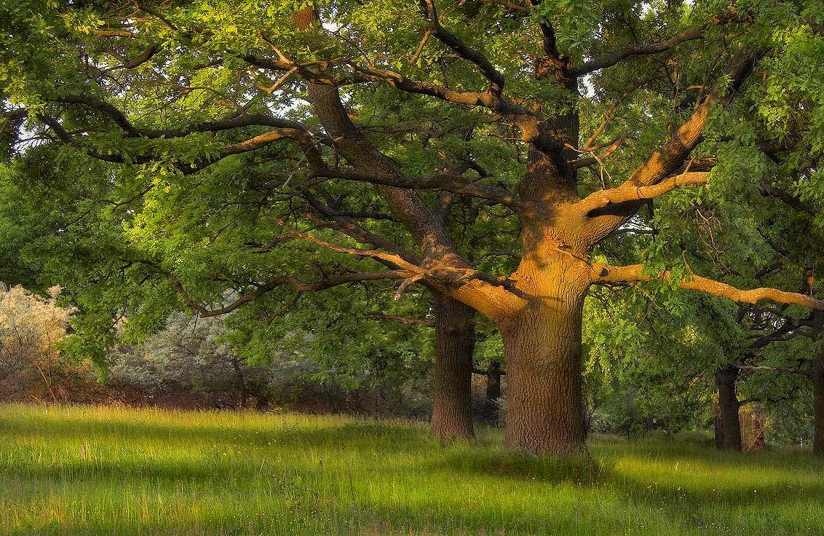

Свойства дерева - БЕРЕЗА
Белая берёза – изящное дерево со светлым и приветливым девичьим обликом. Её энергетика нежная, ласковая и прозрачная. Берёза просыпается с первыми лучами рассвета и бодрствует дотемна, но наибольшую энергетическую активность проявляет рано утром. Это дерево-донор, но она бывает своенравной. Любит детей, молодых девушек и беременных женщин, даёт поддержку предков, защищает семьи, отвергает корыстных и эгоистичных людей. Из неё делали колыбели для новорождённых на Руси и в Европе. Общение с этим ласковым и сострадательным деревом избавляет от депрессии, затяжной хвори, усиливает интуицию. Берёза очищает энергетическое поле, отгоняет дурные сны, печаль и скуку. Ветки берёзы использовались для защиты дома от молний, в ритуалах очищения, в деревенской магии, чтобы обратить на себя внимание избранника. А если любовь невзаимная, то берёза облегчит эту боль. Украшения из берёзы – мощные обереги.
Берёза плакучая – дерево скорби и печали, проводник в мир ушедших и тех, кто не нашел покоя после смерти. Через неё устанавливают контакт с умершими, просят помощи у предков, а сок, кору, листья или почки собирают только в магических целях.
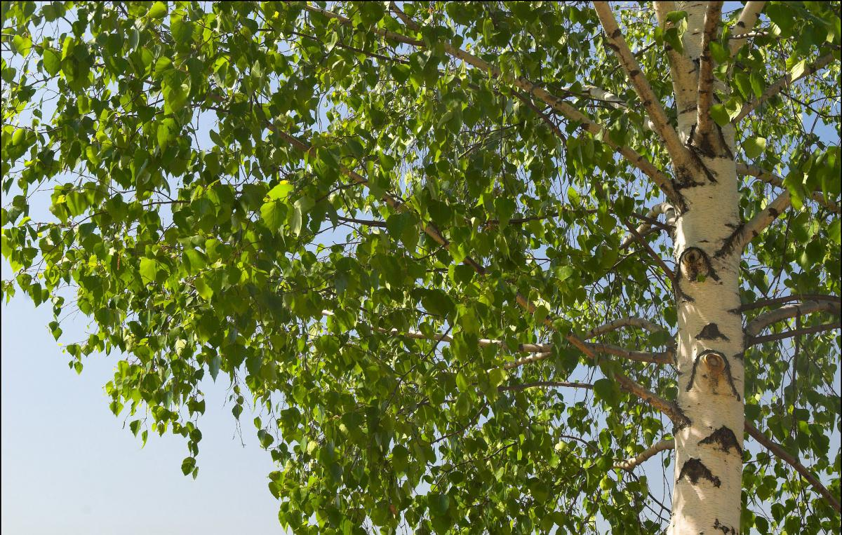

Свойства дерева - РЯБИНА
Одно из 12 священных деревьев скандинавов. Рябина способна жёстко отбить любой энергетический удар. Поэтому из неё делают обереги, амулеты, магические предметы и украшения. Она защищает и людей, и животных. Отвар рябины в сочетании с сухими компрессами из её веток, ягод и листьев снимает с человека порчу средней тяжести. Веточки рябины по некоторым данным, могут указать на клады и месторождения. Рябина пробуждается поздним утром и наиболее сильна во второй половине дня.
Покровительствует зрелым женщинам, ценящим физическую любовь, и является символом супружеской любви, которая с годами разгорается сильней. Веточки рябины на окнах в доме и в изголовье постели сохранят огонь в отношениях на долгие годы.
Рябина залечит энергетические пробои, но пациент вначале будет испытывать сильный дискомфорт, который снизится по мере чистки. Рябина смягчает взрывной характер, придаёт рассудительность. Её древесина гасит инерцию, это качество используется на производстве рукояток к тяжёлым инструментам.
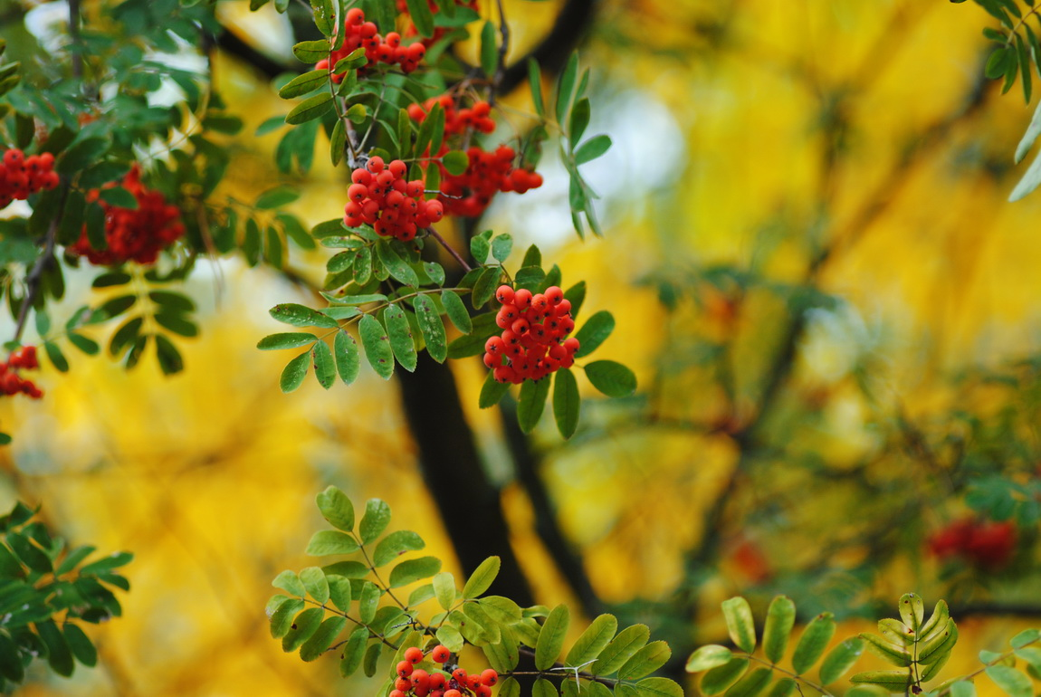

Свойства дерева - ЯСЕНЬ
На ясене Иггдрасиле, пробив себя копьём, девять дней вниз головой провисел великий Один, чтобы получить знания и мудрость. Благодаря его жертве люди получили возможность пользоваться искусством рун. Лучшие комплекты рун делаются именно из ясеня, их сонастройка с хозяином поразительна. Также почитают ясень балтийские народы, кельты и греки. У греков он посвящён богу водной стихии Посейдону. Энергетика дерева ясень действительно помогает познать себя и развить способности, но только тем, кто подходит к этому с чистой душой. Платой за знание может стать сильное эмоциональное истощение.
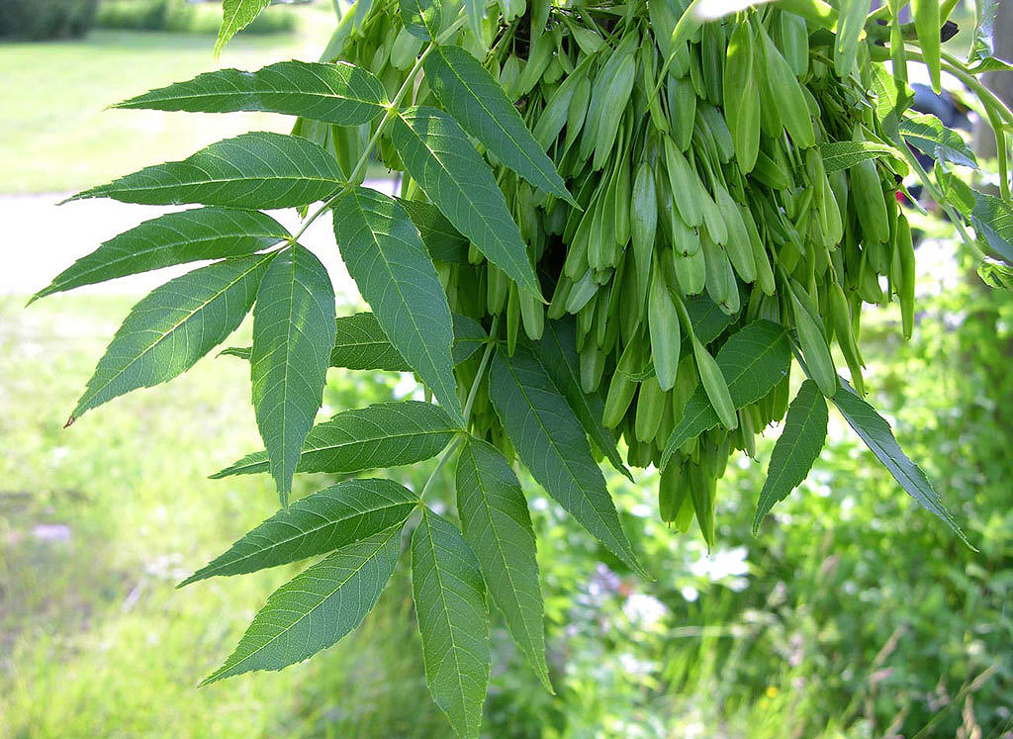

Свойства дерева - ОСИНА
Она забирает любую боль, от зубной до душевной, это мощный вампир. Контактировать с нею надо днём. Длительное общение с осиной показано тем, кто страдает навязчивыми состояниями и паническими атаками, нуждается в очищении своего энергетического поля.
Из осины изготавливают пороги в деревянных домах для нейтрализации постороннего негатива, а также баню, где человек очищался и где обычно рождались дети. По лечебным свойствам осина обладает сильными бактерицидным действием: в ней никогда не заводится гниль, она не боится сырости, поэтому её используют для изготовления лодок и пристаней. В осиновом ящичке хорошо скрывать от видящих свои магические инструменты. Осина может помочь отвести глаза и навести морок. «Заломить осину» - то есть сломать осиновую веточку возле какого-либо места - означало уйти навсегда.
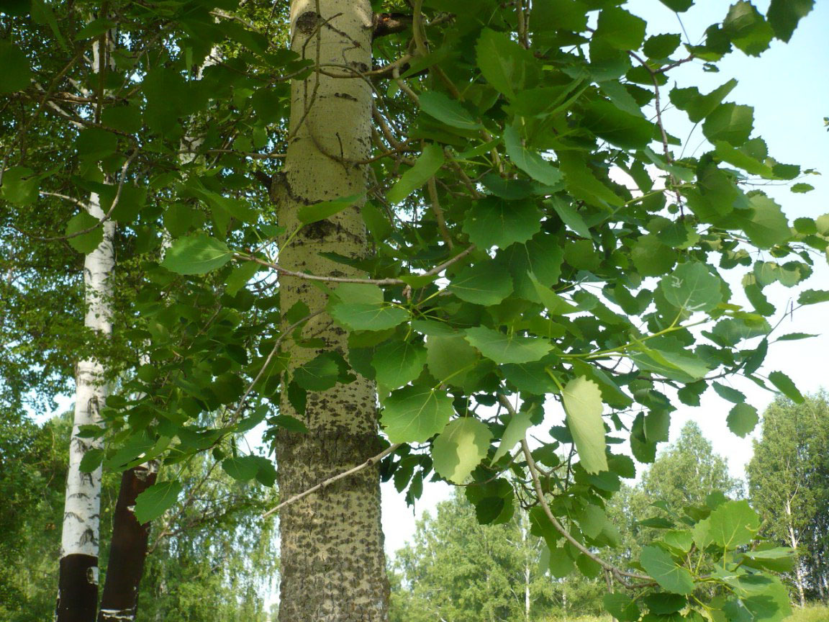

Свойства дерева - ЕЛЬ
Энергия ели забирает негатив, перерабатывает его, а зимой отдаёт в самом сказочном виде. Этот цикл умещается в период от лета до зимы. Летом у ели усталый вид. Она ликвидирует застои, уберёт тяжесть и отёки, снимет усталость и депрессию и молча «попросит» зайти через полгода. Зимой ель хороша и прекрасно себя чувствует. Она любит холод, мороз, снежок, она прекрасна в зимнем уборе и готова поделиться отличной энергией с каждым, кто услышал её «приглашение». Она может «позвать» к себе сама, и пока человек наслаждается, заворожённый праздничной энергетикой ели, дерево производит в его внутреннем мире мягкую и красивую энергетическую уборку и настройку ума на философский лад. Поэтому ель не относится не к вампирам и не к донорам, а к преобразователям. В той же роли ель участвует в цикле рождения и смерти, всё же больше находясь на стороне смерти, чем жизни. Есть мнение, что ель помогает человеку справиться с онкологией, хоть и забирает при этом много сил.
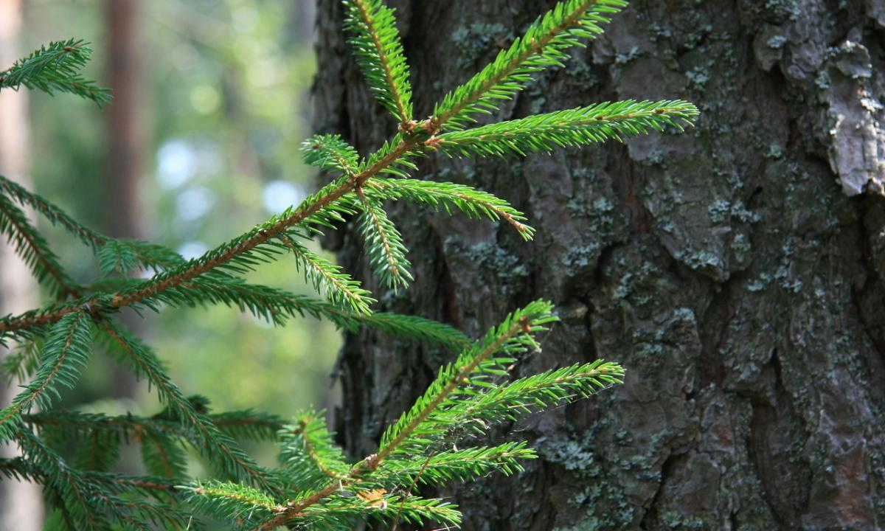

Свойства дерева - ЛИПА
Дерево-донор, которое дарит оптимизм и душевное равновесие. Из него традиционно делают домашнюю утварь, хотя древесина это мягкая и не очень прочная. Однако она вносит в пространство добрый, мягкий и тёплый свет, и это ценится намного выше долговечности других материалов. Липа всегда открыта к общению, кроме середины дня, уже через полчаса общения с ней организм наполнит энергия, а душу – уверенность. Энергетика липы повышает работоспособность, придаёт бодрость, нейтрализует агрессию, помогает экономно расходовать энергию.
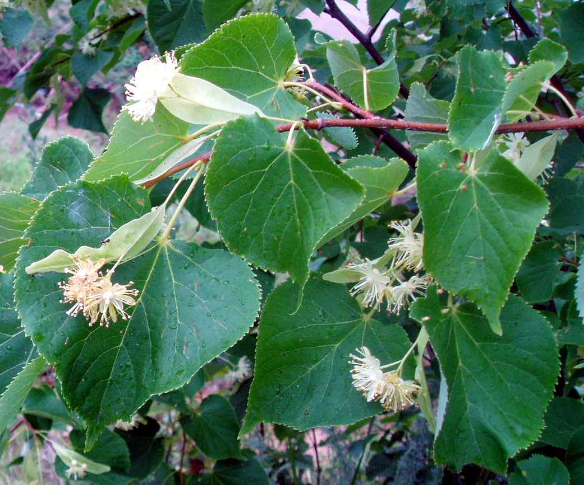

Свойства дерева - СОСНА
Великодушное дерево, способствующее забвению обид и духовному росту. По энергетике, сосна такой же сильный донор, как дуб. Снимает небольшую порчу, чувство вины, нервозность, помогает сбросить вес. Придаёт чувство значимости, спокойствие, силу духа, помогает добиться своих целей и легко выводит из депрессии. Сосна – это дерево, открытое к общению со всеми, дарящее солнечную энергетику, наиболее сильна рано утром. Зимой хорошо украшать дом сосновыми веточками с шишками. На тех же веточках можно заряжать золотые изделия – они становятся амулетами от злых сил. Веточки сосны принесут в дом радость и покой. Сосна очень плохо чувствует себя в городе, где много негативных вибраций.
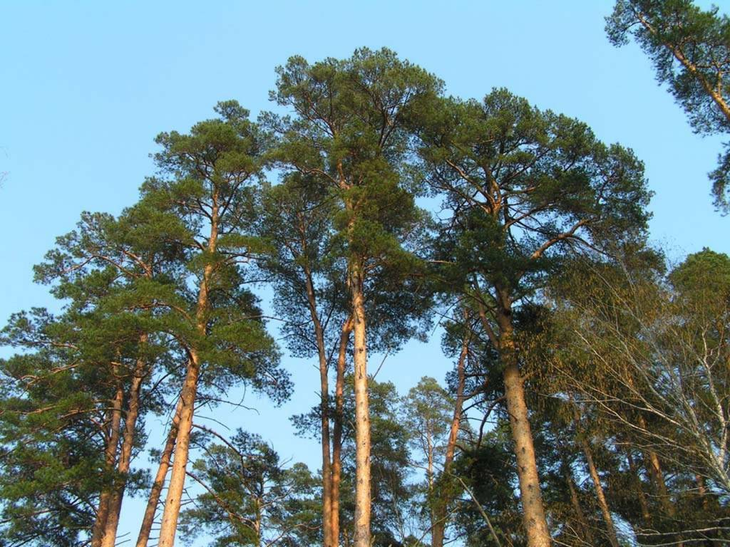

Свойства дерева - Клён
Настоящий воин света. Дерево, которое любого человека может сделать дипломатичным и бесконфликтным, снять стресс, уравновесить характер, утихомирить гнев и унять слёзы. Клён сам в прошлом был человеком, но был превращён в красивое дерево. По энергетике он нейтрален. Чтобы отдать ему энергию, следует подходить с северной стороны, чтобы получить – с южной. Полезно гулять по кленовым аллеям, в этом случае энергетика человека восстанавливается сама. Характер у этого дерева понимающий, необидчивый и ласковый. Клён активен утром.
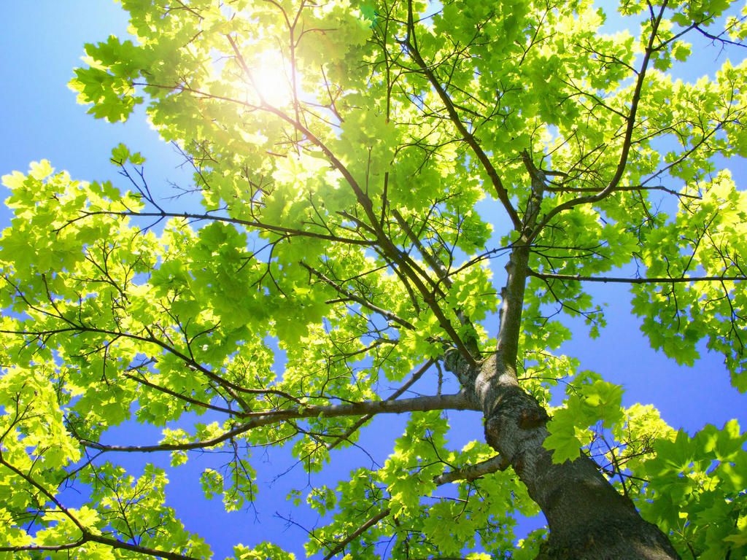

Как заряжаться от деревьев
Для того, чтобы найти «своё» дерево для подзарядки, надо искать его. Рано или поздно одно из них в лесу или парке привлечёт внимание, так сказать «позовет». Близкий контакт даст возможность понять, желает ли дерево общения с вами. Деревья тоже обладают душой, хоть и не такой как у людей и животных. Но если при общении с деревом создался резонанс – значит, вы нашли своего зелёного друга.
Перед тем, как начать заряжаться от дерева, необходимо с ним поздороваться. Затем следует немного познакомиться, поговорить. Внимательно рассмотрите дерево, какое оно величественное и могучее, какой крепкий ствол, поразитесь красоте веток и кроны дерева, потрогайте его. Настройтесь на слияние воедино. Вот теперь уже наступила пока рассказать о своей проблеме или просьбе и попросить помощи и сил – зарядиться энергией дерева. Закройте глаза, представьте, как бежит энергетический сок по дереву, наполняет и очищает вас. Побудьте в этом состоянии столько, сколько вам необходимо.

